童语映月华 童心颂华夏

——金香幼儿园2025年国庆中秋双节活动
在秋高气爽、丹桂飘香的季节里，金香幼儿园于2025年9月22日至30日成功举办了以“童语映月华 童心颂华夏”为主题的国庆中秋双节系列活动。本次活动将传统文化与爱国教育有机融合，通过丰富多彩的体验式课程，让孩子们在欢乐中感受家国情怀，在互动中传承中华文化，营造了浓厚的节日氛围和教育环境。
一、懂节传俗 浸润成长
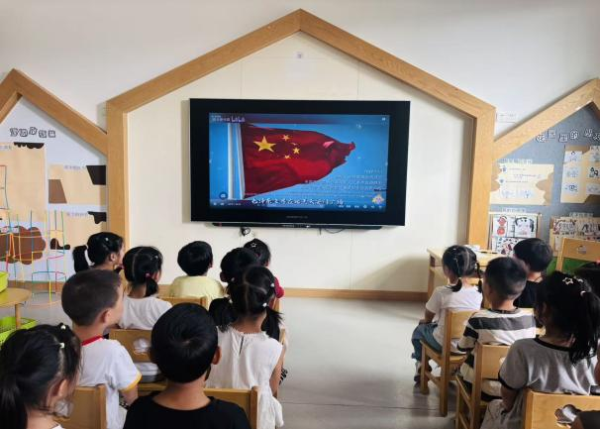
教师们通过绘本故事、视频等形式，帮助幼儿理解中秋节团圆感恩与国庆节庄严自豪的文化内涵。
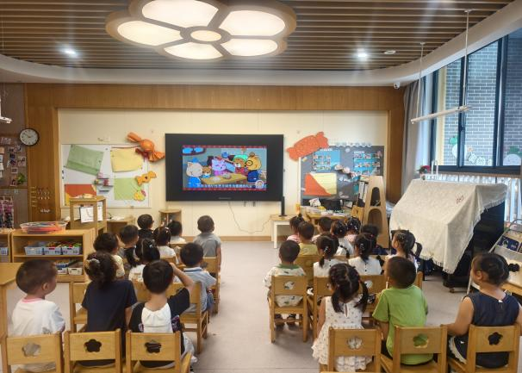

在升旗仪式和晨谈时，开展“敬长礼”“鞠躬礼”“爱国礼”等礼仪教学，引导幼儿在行为中内化情感。
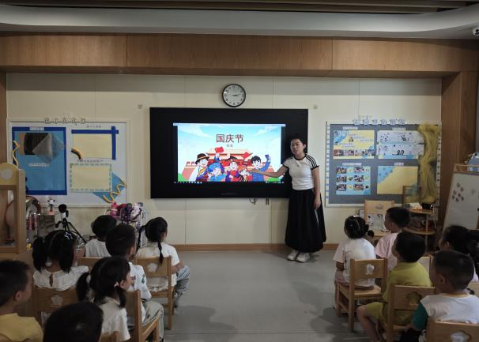
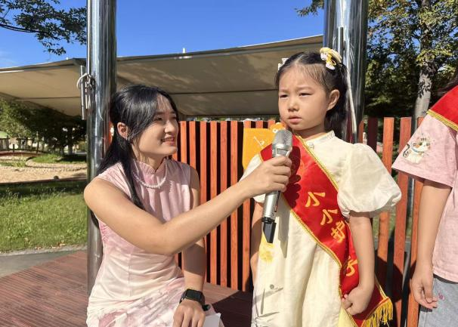

- 小手传情 创意无限
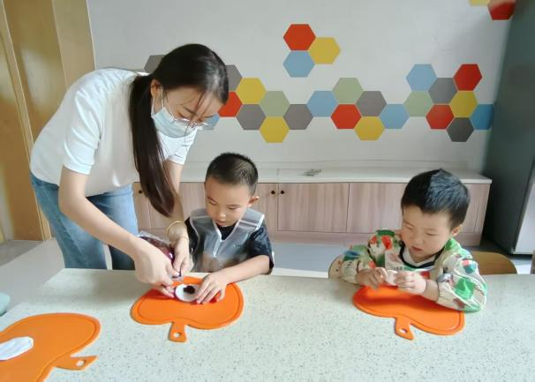
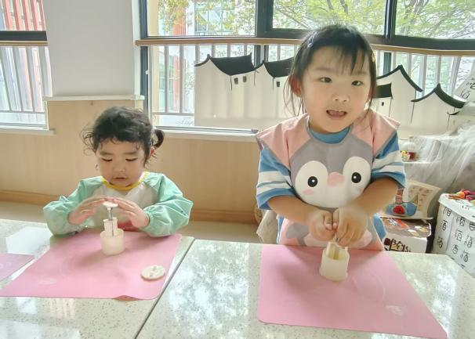
小朋友们个个变身小小糕点师，动手制作冰皮月饼，从捏皮到包馅，体验传统美食制作的乐趣。

瞧！孩子们用涂一涂、画一画、剪一剪、贴一贴的形式制作出一个个生动可爱的兔子灯笼，亲身感受传统节日的意蕴与魅力。
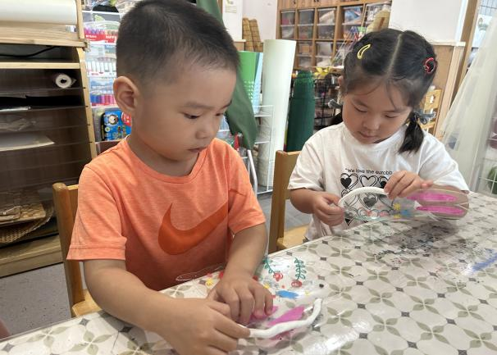
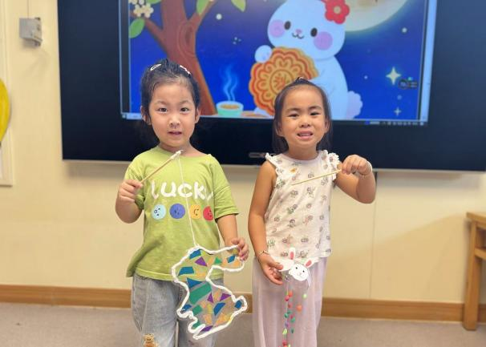

快看呀！孩子们合作绘制的“十米长卷”上，填满了他们对中秋明月与祖国生日的奇思妙想。
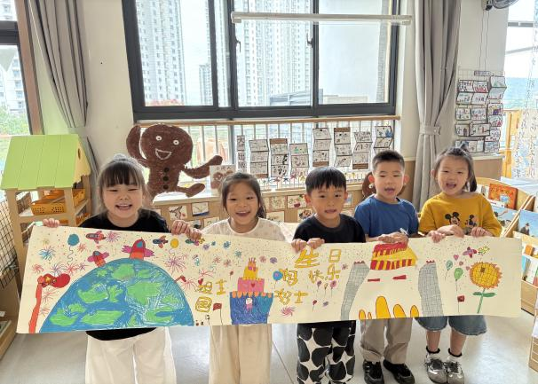
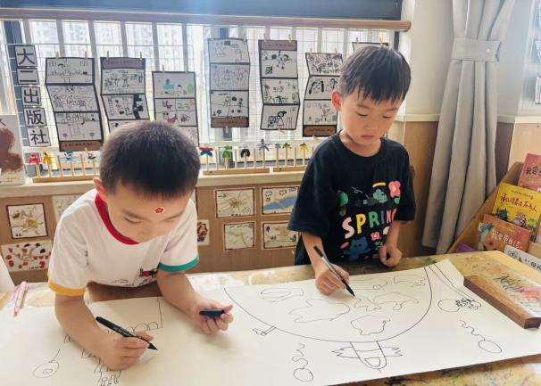

孩子们用小小巧手，将丰富材料变为一盏盏创意花灯，不仅点亮了节日氛围，也点亮了童年的奇思妙想。
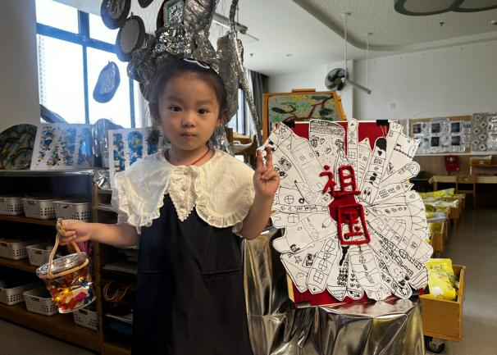

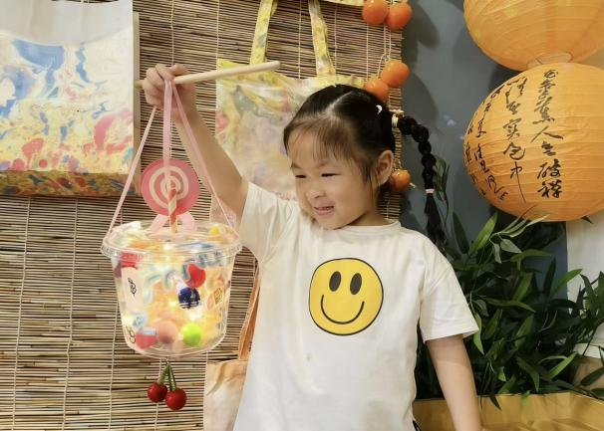
每一项手作不仅是艺术创造，更是孩子们表达节日喜悦与爱国情感的真挚方式。
- 趣味游戏 点亮童年时光
游戏是童年最生动的语言。在欢声笑语中，一个个妙趣横生的游戏，不仅点燃了孩子们的热情，更将文化传承与家国情怀悄然融入每一次协作、每一次尝试之中，成为这个双节里最鲜活的记忆。
“投壶”游戏，让孩子们在轻松的氛围中感受传统民俗的魅力，实现“玩中学、学中乐”的效果，成为幼儿园传统文化教育的生动载体。

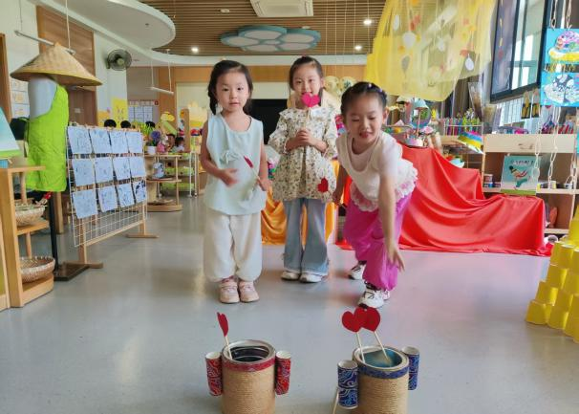

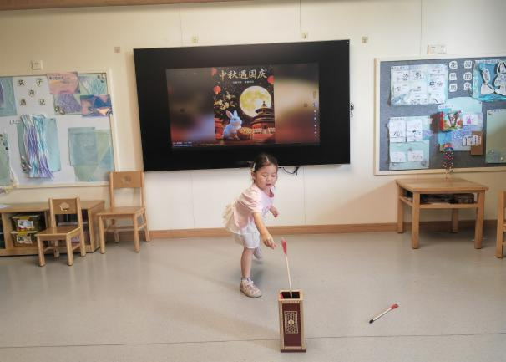
“玉兔套圈”活动，以软质玉兔玩偶为目标、圆润安全圆环为道具，孩子们在线后投掷套取，老师同步讲解中秋玉兔传说，让孩子在锻炼手眼协调的同时感受传统节日趣味。
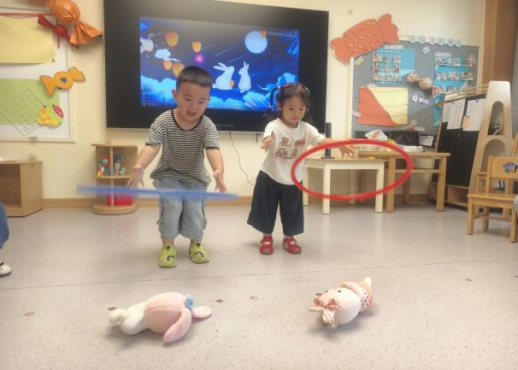
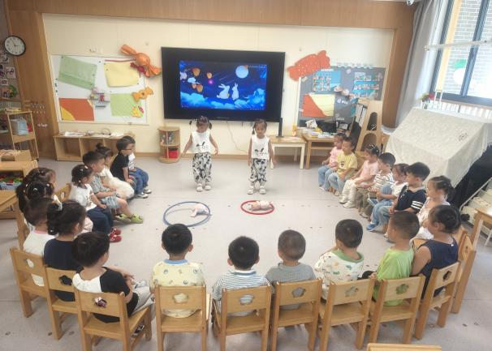

“猜灯谜”现场气氛热烈，孩子们与老师一起开动脑筋，中秋与国庆主题的简单谜语激发了他们浓厚的参与感。
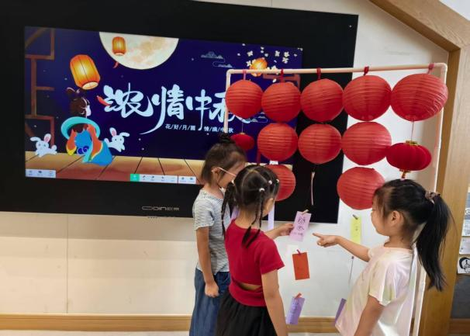
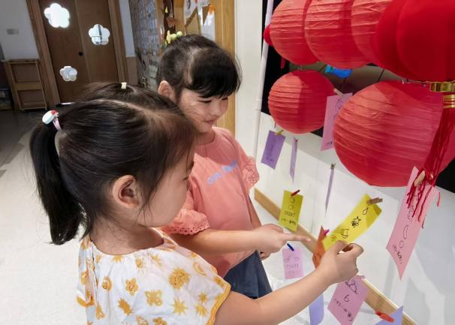

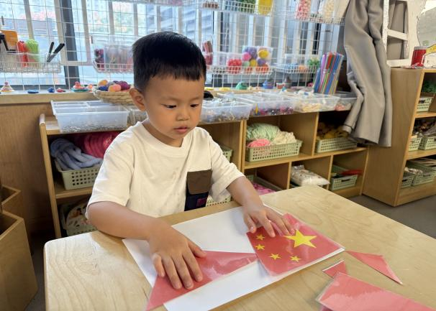
“团圆拼图”游戏促进协作能力，孩子们拼出“国旗”与“圆月”的双面图案，象征家国一体、同心同圆。
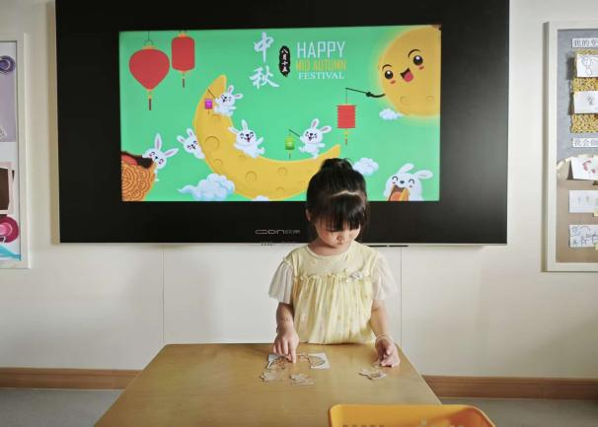

- 欢庆时刻 童心飞扬
为了唱响纯真祝福，孩子们献上《祖国祖国我们爱你》的合唱，用纯真而响亮的歌声表达对祖国的热爱。
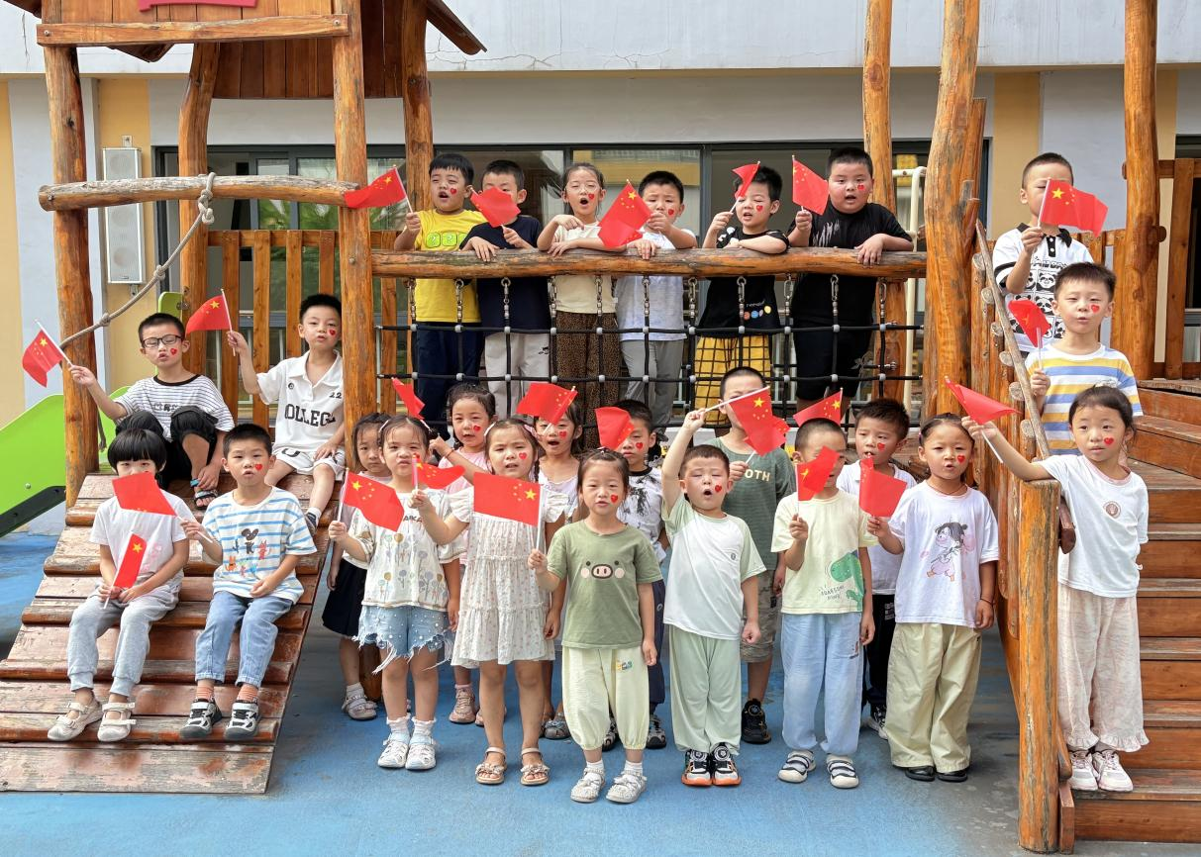

为了传递团圆温情，在“品中秋”美食分享中，孩子们一边品尝月饼，一边感受着团圆与分享的温暖氛围。
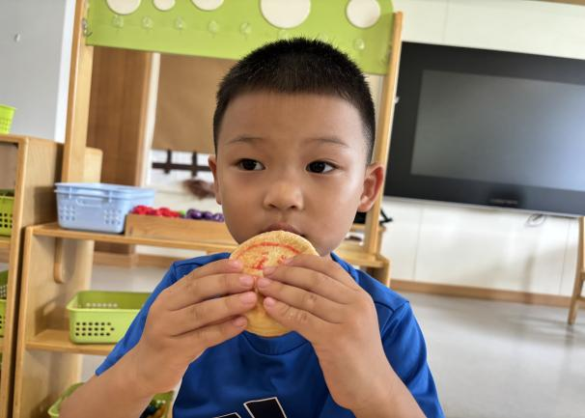
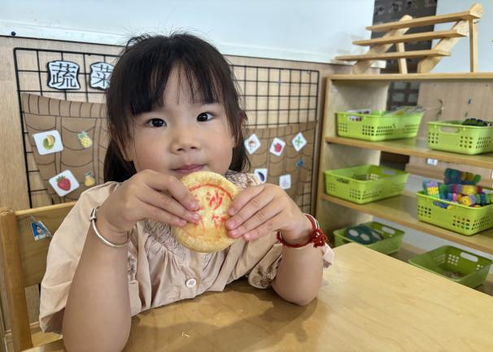

为了彰显衣冠风雅，在“汉服游园”环节里，萌娃们身着传统汉服，自信展示中华服饰之美，俨然一场穿越古今的文化秀。
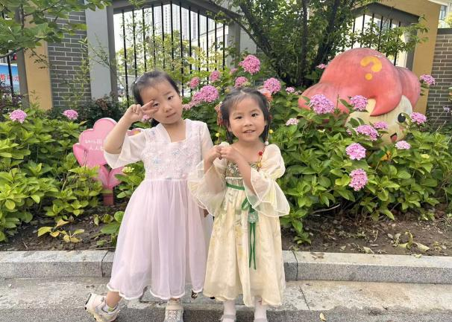
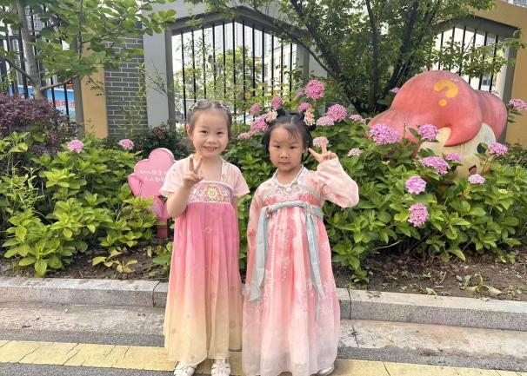

为了涵养礼茶雅意，在“饮茗品中秋”活动中，孩子们以茶敬月、借话思情，体验古人在月下品茶、寄托情思的雅意，在一斟一饮之间感受中华礼仪与文化的深厚底蕴。
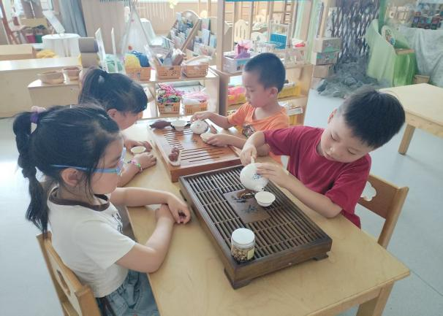
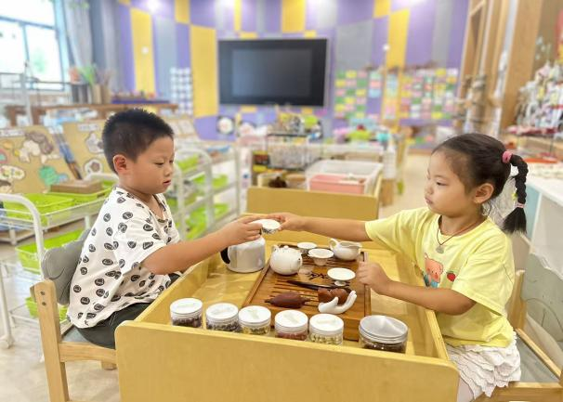

此次双节活动不仅增强了幼儿对传统文化和爱国情感的认知，也在师生之间搭建了情感交流的桥梁。金香幼儿园将继续以节日为载体，推动文化教育与幼儿成长深度融合，让每一颗童心在祖国的阳光下茁壮成长，让传统文化在新时代焕发新的生机。
撰稿人：何雨洋

